

**Informe Final de Gestión del Proyecto: Clínica UNICAH**

**Integrantes: Oscar Andrés Flores Andino | 0801-1999-08427**

**Alessandro Yamir Torres Carranza | 0801-1999-12932**

**Rodrigo Jose Sandino Salinas | 0801-1996-21732**

**Javier Alejandro Rivera Velasquez | 0801-1999-06992**

**Johann Dieter Fritzsche Mercado | 0801-1999-19075**

**José Carlos Meza Madrid | 1204-1996-00064**

**Catedrático: Ing. Oscar Antonio Cruz Molina**

**Asignatura: Gestión de Proyectos Informáticos**

**Sección: 2001**

**Fecha: 3 de febrero del 2020**

Contenido

1. Objetivos: 3

2. Alcance: 3

3. Resumen Funcional del Sistema 3

4. Propuesta del Valor Agregado 4

5. Justificación Comercial 4

6. Roles Y Responsabilidades 5

7. Requerimientos del Sistema 6

7.1 Desarrolladores: 6

7.1.1 Hardware: 6

7.1.2 Software: 6

7.2 Clínica: 6

7.2.1 Hardware: 6

7.2.2 Software: 6

8. Casos de Uso 7

9. Matriz de Riesgo 7

10. Controles y Procedimientos de Respaldo 8

Desarrollo del Sistema de Software para la Clínica UNICAH

# Objetivos:

* Proveer una herramienta confiable, consistente y segura para el manejo de expedientes o historiales médicos de los pacientes de la clínica UNICAH.
* Agilizar el proceso de registro y de atención a los pacientes en la clínica.
* Dar acceso inmediato a información médica importante del paciente al médico que lo atiende. De manera que este pueda ofrecer una mejor calidad en la atención al paciente.
* Ofrecer un sistema capaz de llevar a cabo cálculos estadísticos precisos para la generación de informes finales acerca de las operaciones de la clínica (Parte del valor agregado)
* Proveer un sistema que ayude en la impresión de copias físicas de información necesaria que se encuentra almacenada dentro del mismo.

# Alcance:

* El fin principal del proyecto consiste en proveer a la clínica médica en UNICAH una herramienta de software que va a proveer a los usuarios de la misma un acceso sencillo al registro y consulta del historial médico de los pacientes que sean atendidos en la clínica. Así como mantener un registro digital de la hoja “ATA” que se utiliza dentro de la clínica de manera diaria donde se mantiene un control de todos los pacientes que visitan la clínica. Así como ofrecer cálculos estadísticos beneficiosos para la generación de informes acerca de los procesos de la clínica.

# Resumen Funcional del Sistema

El sistema se encargará del manejo de expedientes de los pacientes, así como la hoja “ATA” que se utiliza dentro de la clínica. Para esto, el usuario se encargará de ingresar la información necesaria del paciente para que esta sea almacenada dentro de la base de datos del sistema de manera que pueda ser impresa junto con todos los registros que se realicen durante el día. Se podrá visualizar la información almacenada dentro del expediente de un paciente a través de consultas generalizadas de datos. El sistema también se encargará de la impresión de las entradas en el expediente de un paciente ya que esto es parte de la política de la misma clínica.

El sistema tendrá la capacidad de realizar la impresión de los expedientes registrados, así como la impresión de la hoja “ATA” que se maneja diariamente dentro de la clínica.

# Propuesta del Valor Agregado

Como parte de la política de la clínica, se les ordena a los encargados de la misma generar un informe final donde se muestran datos estadísticos relevantes sobre la atención que se ofrece en la clínica.

Ejemplos de estas estadísticas son:

* Edad promedio de los pacientes
* Carreras cuyos estudiantes visitan con más frecuencia a la clínica.
* Medicamentos más recetados por la clínica.

El programa también será capaz de realizar la impresión de los expedientes de los pacientes, ya que, por política interna de la clínica, es necesario tener copias físicas de los expedientes manejados dentro de la misma.

# Justificación Comercial

El funcionamiento actual de los procesos de la clínica Unicah están debajo de los estándares óptimos para una clínica medica de este tipo. Cosas como el manejo de expedientes y registro más específico de los datos de los pacientes que visitan la clínica.

El desarrollo de este proyecto asegura que la clínica tendrá una plataforma para optimizar los procesos de la misma, de manera que puedan seguir estándares y buenas practicas necesarias para mantener una calidad y un control adecuado de la misma.

El proyecto proveerá valores agregados que solo un sistema computacional puede ofrecer, como la generación de estadísticas relevantes para la creación de informes finales acerca de los procesos de la clínica. No solo esto, ofrece una agilización de prácticamente todos los procesos que se llevan a cabo dentro de la clínica.

# Roles Y Responsabilidades

|  |  |  |  |  |
| --- | --- | --- | --- | --- |
|  | **ROL** | **Integrante (s)** | **Responsabilidades** | **Superior** |
| 1. | Coordinador del Proyecto | * Oscar Andrés Flores Andino | 1. Verificar el progreso del trabajo del resto de los integrantes. 2. Asegurar la entrega puntual de avances (en la medida de lo posible) 3. Documentación completa y general del avance del Proyecto | N/A |
| 2. | Analista y diseñador del Proyecto | * Oscar Andrés Flores Andino * Rodrigo José Sandino Salinas | 1. Contacto directo con el cliente. 2. Asegurar la mayor satisfacción posible para el cliente y el equipo desarrollador. 3. Diseñar funciones y procedimientos del sistema de Software | (1) |
| 3. | Administrador de la Base de Datos | * Rodrigo José Sandino Salinas | 1. Asegurar un funcionamiento óptimo de la base de datos. 2. Establecer e implementar estándares de seguridad. | (2) |
| 4. | Programadores | * Javier Alejandro Rivera Velásquez * José Carlos Meza Madrid * Johann Dieter Fritzsche Mercado * Alessandro Yamir Torres Carranza * Rodrigo José Sandino Salinas * Oscar Andrés Flores Andino | 1. Desarrollo de las funciones y algoritmos del Sistema de Software | (1),(2) |
| 5. | Investigador de Mercado | * Johann Dieter Fritzsche Mercado | 1. Investigación de oportunidades a tomar para el Proyecto. | (1),(2) |
| 6. | Usuarios Finales | * Médicos Encargados de la Clínica | 1. Proveer retroalimentación al analista del sistema | (2) |
| 7. | Cliente Principal | * Dra. Nicolle Sanchez | 1. Proveer retroalimentación al analista del sistema | (2) |

# Requerimientos del Sistema

## 7.1 Desarrolladores:

### 7.1.1 Hardware:

* Memoria RAM (4gb como mínimo)
* Disco Duro (512gb HDD como mínimo)
* Procesador Intel Inside Core i5 (2.00 GHz) o superior
* Conexión a internet

### 7.1.2 Software:

* Sistema Operativo: Microsoft Windows 7 o superior
* Entorno de trabajo: NetBeans IDE 8.2
* Gestor de Base de datos: MySQL Workbench 8.0
* GitKraken

## 7.2 Clínica:

### 7.2.1 Hardware:

* Memoria RAM (2gb como mínimo)
* Disco Duro (512gb HDD como mínimo)
* Procesador Pentium Core i3 (1.6 GHz) o superior
* Impresora
* Teclado
* Mouse

### 7.2.2 Software:

* Sistema Operativo: Microsoft Windows 7 o superior
* Gestor de Base de datos: MySQL Workbench 8.0

# Casos de Uso

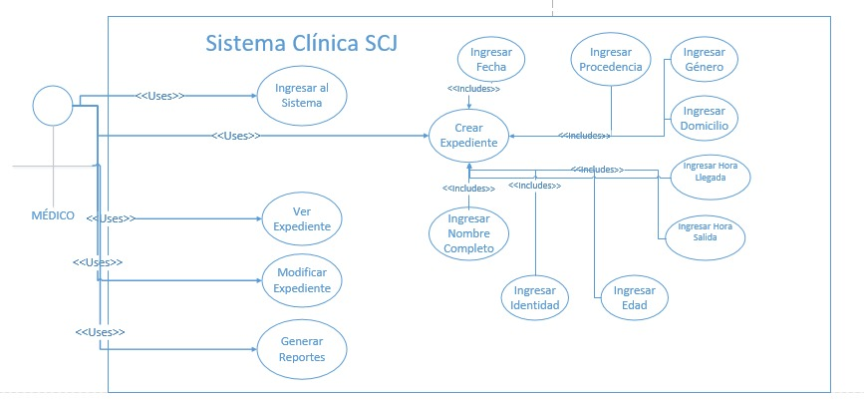

# Matriz de Riesgo





# 10. Controles y Procedimientos de Respaldo

Para el sistema de la clínica SCJ, en el ámbito de respaldo, estos los hará el sistema de manera local y mostrará en pantalla la ruta en que se encuentra. Estos respaldos se harán cada vez que se complete una acción dentro del sistema. Si se llega a necesitar restaurar la base de datos, se necesitará una persona conocida a la informática, que pueda hacer la restauración. Esta persona deberá restaurar la base de datos de manera completa añadiendo cada tabla. Se utilizará MySql cómo el gestor de base de datos.

El respaldo se hará cuando:

* Se termine de crear un expediente.
* Luego de ver un expediente.
* Luego de modificar un expediente.
* Al terminar de generar un reporte.